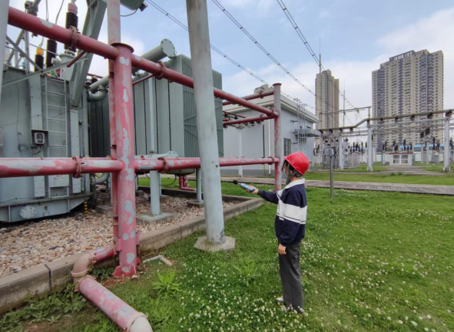  1#主变噪声检测 | 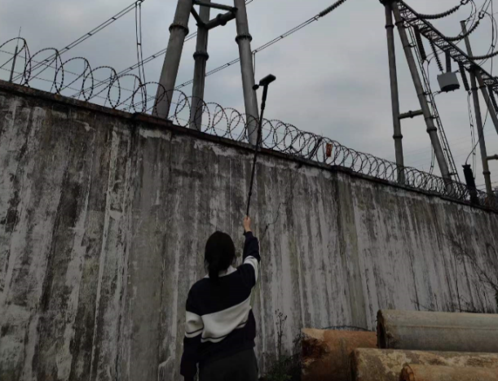  变电站厂界噪声检测
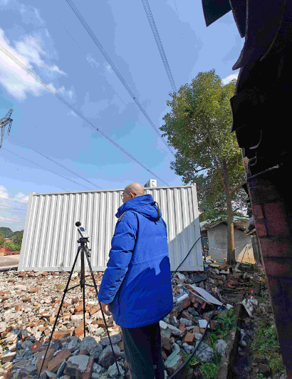  敏感目标处噪声检测（昼间） | 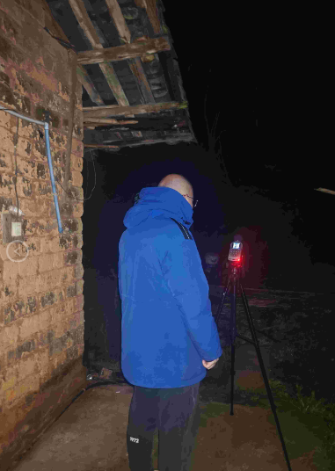  敏感目标处噪声检测（夜间）
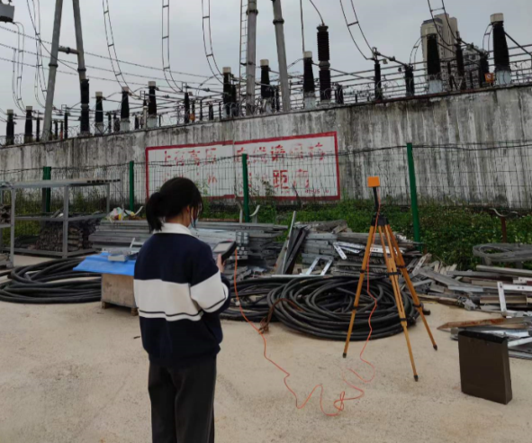  变电站厂界工频电磁场检测 | 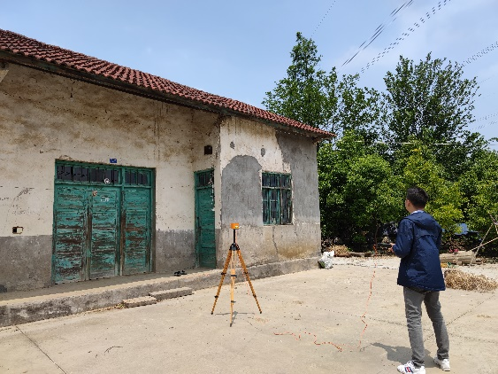  敏感目标工频电磁场检测

